**Київський національний університет імені Тараса Шевченка**

**факультет радіофізики, електроніки та комп’ютерних систем**

Лабораторна робота № 6

Роботу виконав

студент 2 курсу КІСА

Ситниченко Денис Вікторович

Київ 2020

**Хід виконання роботи:**

Було створено сторінку з рейтингами книг, на якій користувач в може додавати, редагувати та видаляти рецензії

1. **Заповнення сторінки з файлу JSON на FireBase**

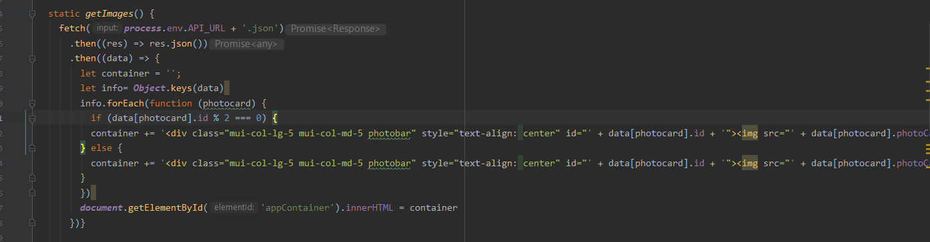

За допомогою GET отримуються дані з бд, після чого додається колонка з картинкою для кожного з елементів.

1. **Створення нового запису**

За допомогою POST передається об'єкт review.

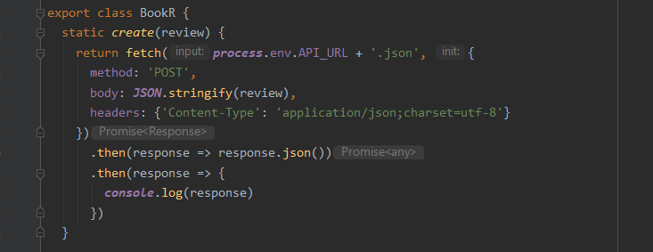

Review виглядає має наступні поля, всі властивості окрім id задаються з форми, поле id задається в залежності від id останнього елемента масиву(звертання length-1), id буде на 1 більше ніж id останнього елементу

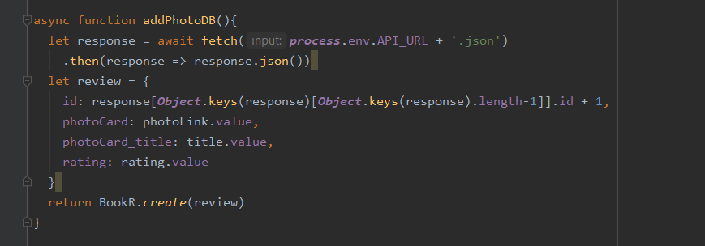

1. **Виклик модального вікна**

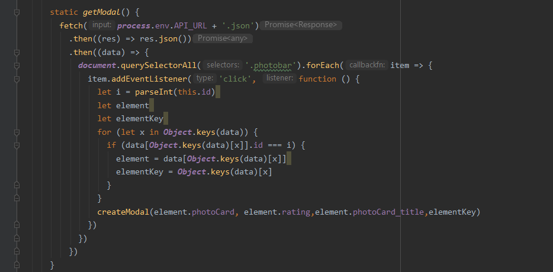

В самому модальному вікні є 2 кнопки, а саме: “Modify”, “Delete”

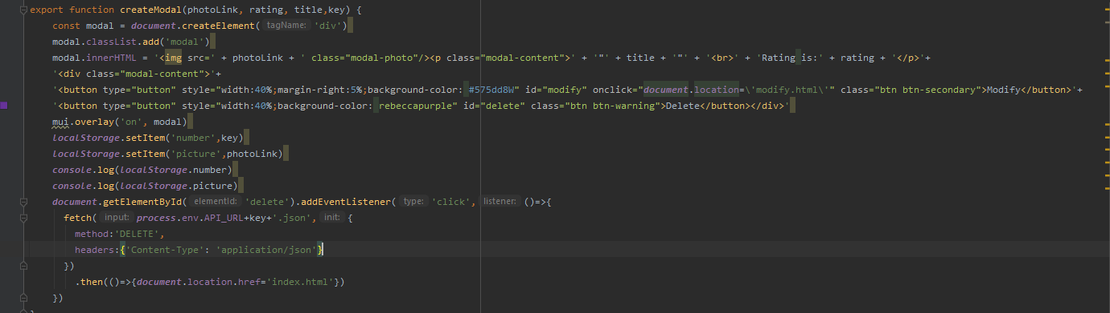

Delete – видаляє поточний запис за допомогою Delete запиту.

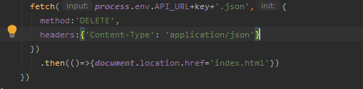

В свою чергу “Modify” перекидає на нову сторінку

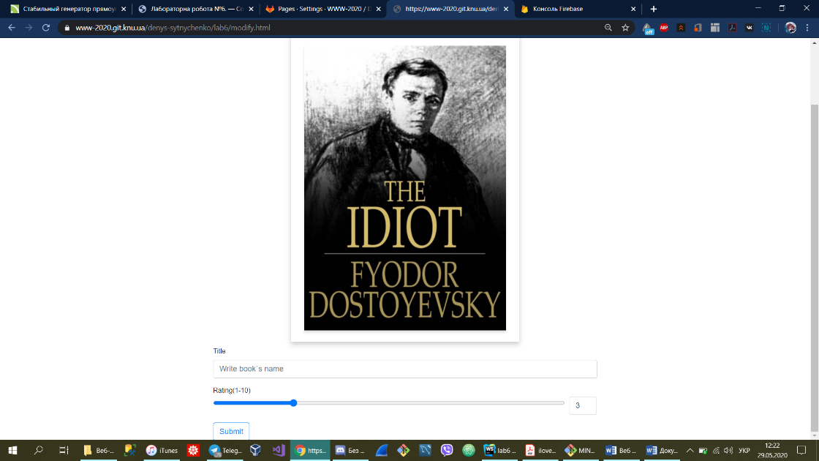

На новій сторінці показується картинка запису який модифікується.

Для “Modify” використовується PUT запит, який перезаписує всі поля на передані значення, якщо вони не передані, то поля залишаються пустими.

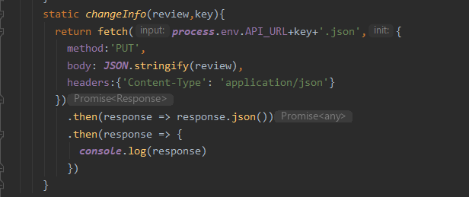

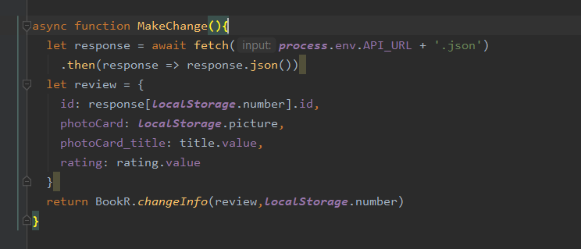

В цілому PUT схожий на POST, відмінним є те, що в PUT ще передається key, що зберігає назву об’єкта в JSON файлі на бд.

**Висновок:** було створено сайт, який працює з бд, створено систему валідації та використано на практиці Javascript.